Dějepis 8. ročník třída pí učitelky Přibylové
Milí žáci, dnes se zamyslíme a připomeneme si, co jsme všechno probrali a naučili se, proto do sešitu napište datum 12. 05. a budete pouze odpovídat na otázky:
Téma: Opakování
- Shrňte nejvýznamnější vědecké objevy v letech 1850 až 1914

- Mezi průkopníky technických vynálezů patřili

- Vypiš osobnosti automobilového průmyslu

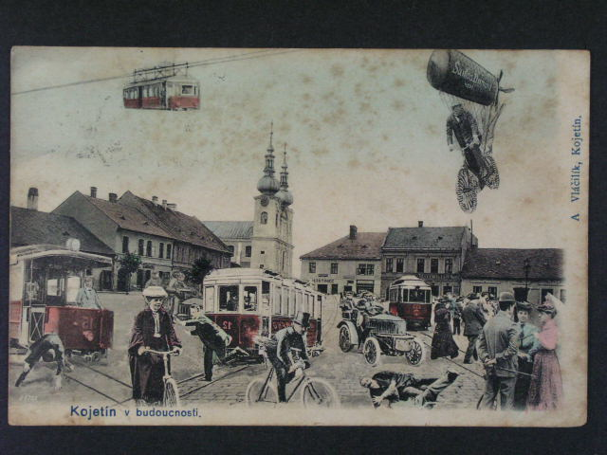
- Vypiš tvůrce moderního umění

Dějepis 8. ročník třída pí učitelky Přibylové

Milí žáci, přečtěte si v učebnici stránky 132-133. Do sešitu napište datum 13. 05.
Téma: Velká válka, na niž se Evropa dlouho připravovala
Výpisky:
Začátek 20. století ve znamení nárůstu mezinárodního napětí.
Británie a Francie vládly rozsáhlým koloniálním říším, kterých se nehodlaly vzdát. Sílící Německo naopak toužilo po rozšíření svého vlivu, a proto vybudovalo nejlépe vyzbrojenou armádu světa.
Evropa byla rozdělena do dvou vojenských bloků: Trojspolek X Dohoda.
Osudové výstřely v Sarajevu
Následník habsburského trůnu František Ferdinand d’Este se v červnu 1914 účastnil vojenského cvičení v Bosně a Hercegovině. 28. června na něj členové tajných srbských organizací provedli v Sarajevu atentát. Srbsku bylo předáno nepřijatelné ultimátum, s jeho odmítnutím se již předem počítalo, přestože se Srbové snažili v rámci svých možností Rakousko Uhersku vyjít vstříc, 28. července 1914 mu tato velmoc vyhlásila válku.
Systém spojeneckých smluv vzápětí rozšířil konflikt po celé Evropě i do zámoří. Postupně se do něj zapojilo 38 států světa.
Pro více informací využijte odkaz zde: https://cs.wikipedia.org/wiki/Atent%C3%A1t_na_Franti%C5%A1ka_Ferdinanda_d%27Este
Vypracuj:
Evropa byla rozdělena do dvou vojenských bloků.
Trojspolek tvořily státy……………………………………………………………………………………………………. .
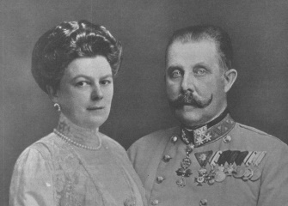
Dohodu tvořily státy……………………………………………………………………………………………………….. .
Žofie Chotková a František Ferdinand d‘Este
Dějepis 9. ročník třída pí učitelky Přibylové

Milí žáci, přečtěte si v učebnici stránky 130-131. Do sešitu napište datum 12. 05.
Téma: Československá kultura a věda v 60. letech a v období normalizace
Výpisky:
Velikou oblibu si v zahraničí získali Černé divadlo Jiřího Srnce a postavičky Spejbla a Hurvínka. Rozsáhlá byla i filmová a televizní tvorba pro děti.
Mnoho spisovatelů, dramatiků a hudebníků nemohlo v období normalizace oficiálně publikovat vzniká literatura exilová – manželé Škvorečtí a literatura samizdatová – Václav Havel, Milan Kundera, Josef Škvorecký,………….
Věda a technika
V oblasti techniky bylo dosaženo mnoha úspěchů:
1973 dostavěn televizní vysílač na Ještědu
1974 otevřena první trasa metra v Praze
1978 let československého kosmonauta Vladimíra Remka do vesmíru ve vesmírné lodi Sojuz 28
1978 uvedeny do provozu jaderné elektrárny Jaslovské Bohunice a Dukovany
1983 v Praze uskutečněna první transplantace srdce
Úspěchy českého sportu
Ve sportu dosáhli naši sportovci významných úspěchů
Olympijský vítěz v krasobruslení - Ondrej Nepela
Atlet – Ludvík Daněk
Rok 1976 naši fotbalisté vyhráli mistrovství Evropy (rozhodný gól Antonín Panenka)
Zlato získali i českoslovenští hokejisté na mistrovství světa v letech 1972, 1976, 1977 a 1985
Legendou se stali bratři Pospíšilové, dvaceti násobní mistři v kolové
Úspěšní byli i českoslovenští tenisté, kteří v roce 1980 získali Davis Cup
Nesmíme opomenout ani na několikanásobnou světovou rekordmanku, běžkyni Jarmilu Kratochvílovou.
Vypracuj:
Který československý spisovatel získal Nobelovu cenu za literaturu.
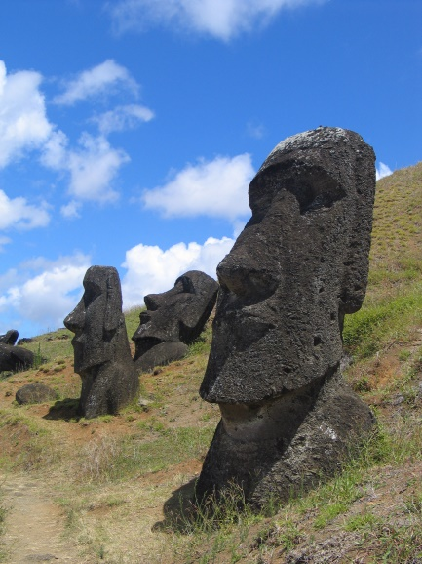
Popiš obrázky a přiřaď k nim správnou odpověď:
A) Pavel Pavel
B) Josef Skupa
C) Karel Hubáček
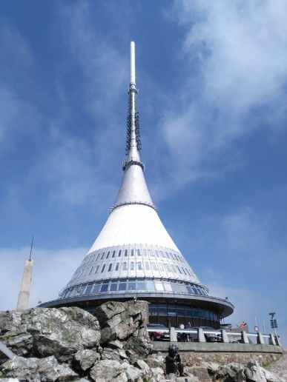
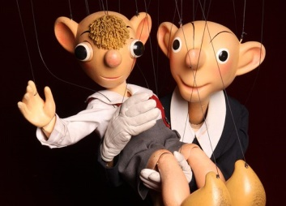

……………………… ………………………
……………………………

Dějepis 9. ročník třída pí učitelky Přibylové

Milí žáci, přečtěte si v učebnici stránky 132-133. Do sešitu napište datum 13. 05. Čeká nás opakování učiva o světě po válce, proto si dnes vypíšeme několik důležitých dat.
Téma: Systematizace učiva
Výpisky:
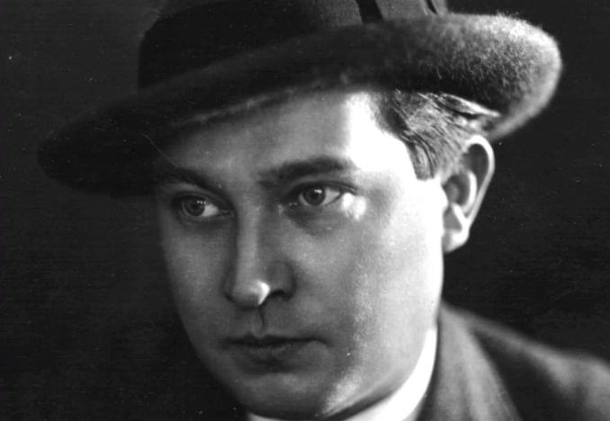
1945 - Konference v Postupimi
24. října 1945 - vznik OSN
25. února 1948 - nástup komunistů k moci
9. května 1948 - přijetí Ústavy 9. května
Duben 1949 - vznik NATO
1949 - založení rady vzájemné hospodářské pomoci
1950 - poprava Milady Horákové
1953 - Měnová reforma a nepokoje v ČSR
1955 - vznik Varšavské smlouvy
1960 - přijetí socialisté Ústavy ČSR
1963 - atentát na J. F. Kennedyho
21. 8. 1868 - okupace ČSR armádami pěti států Varšavské smlouvy
1984 - Nobelova cena udělena J. Seifertovi

Jaroslav Seifert

